ASM: automatic storage management
Un diskgroup es un grupo de discos, el cual Oracle maneja como una única unidad de almacenamiento donde tener los archivos. Este grupo de discos puede estar formado por:
- Un disco duro completo o una partición del mismo
- Un disco o una partición de un array
- Volúmenes lógicos
- NFS

Oracle distribuye los datos de forma equitativa entre los discos, facilitando la administración de los mismos, ya que, si decides añadir o quitar una nueva unidad, los datos se balancearán entre los disponibles.
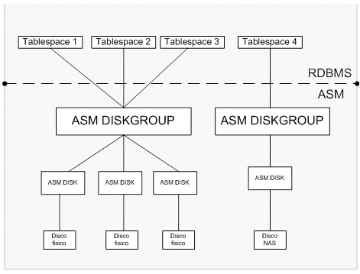
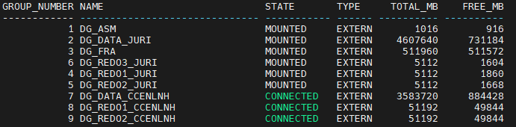
Cuando añadimos un disco al ASM, el sistema comienza de manera automática el rebalanceo de datos entre los propios discos
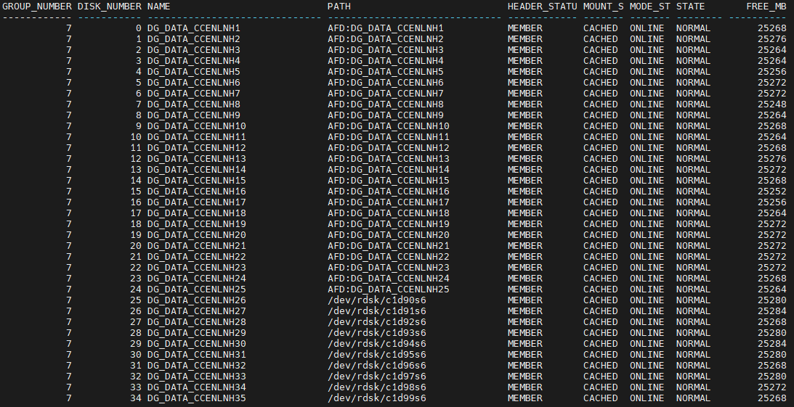

Limpieza del fra – archive logs

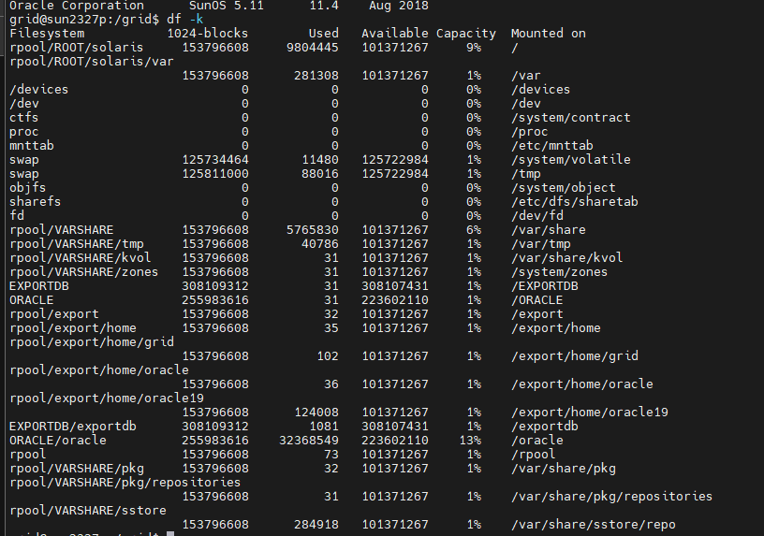
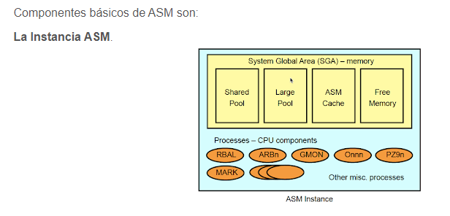
ASM distribuye los datos en todos los discos que pertenecen a un diskgroup mejorando asi el I/O de este.

Drop -- former
con el propósito de reemplazar los discos AFD actualmente en uso por la base de datos. Una vez completado el proceso de sustitución, los discos AFD serán devueltos según corresponda.

